

Article Mis en ligne le 14.02.2004

LA CHAPELLE-DE-GUINCHAY
Des pros de la restauration ont découvert Edito

Plusieurs restaurateurs de la région dont de Lyon viennent de passer une agréable soirée au château de Loyse. En effet invités de Valéry de Guisa, PDG des cigares Edito et de son associé Alain Ohayom, ils ont pu sous la conduite de Thierry Dunand, responsable commercial découvrir la fabrication de ces derniers mais aussi la cave de stockage des feuilles de tabac.
Cape ou bien sous cape ne sont plus aujourd'hui pour eux des inconnues, bien au contraire.
Très intéressés par la visite, ces professionnels de la restauration ont souvent dans leur établissement une cave à cigare afin de pouvoir, en fin de repas, satisfaire leur clientèle puisque ce dernier s'associe parait-il parfaitement avec mets et vins. A cet effet soulignons que les grands sommeliers, lorsqu'ils participent à des concours, comme par exemple le Mondial qui aura lieu cet année à Athènes, doivent faire preuve de grandes connaissances des vins et spiritueux mais aussi des eaux minérales ... et des cigares. « Pouvoir parler différemment aux clients et posséder des termes techniques c'est toujours un plus » devait à l'issue de cette visite déclarer Alexandre Thibaudet du restaurant lyonnais Au Bureau. Un point de vue partagé par Hubert Valentin du château des Cèdres à Morancé. « Il est intéressant de voir la technique et qu'une telle entreprise peut s'implanter dans la région.
Notre clientèle haut de gamme, souvent américaine recherche souvent un terroir, nous pouvons donc leur montrer qu'ici l'on sait aussi faire des cigares ».
Quant au maître de fabrication, José, il était qualifié de « puriste, de grand professionnel » par M. Jean-Claude Caro restaurateur à Lyon qui remarquait qu'au château de Loyse tout avait été fait avec « sérieux et professionnalisme » pour créer « ce roulé-main » d'exception puisqu'il est le seul en France à être façonné de la sorte. Toasts et produits du terroir devaient ensuite ponctuer dans la convivialité cette passionnante et enrichissante visite.
M.J.

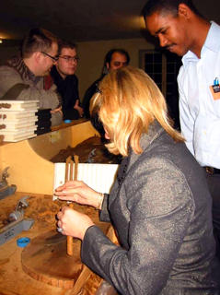

Sous les conseils de José, des mains
féminines essayent de rouler un cigare.
Pas évident !

